Nom : …………………………….
GS

Maths

Fiche
23a

Se déplacer sur une bande numérique.
Anticiper le déplacement.
Découvrir les nombres et leur utilisation

Date : …………………………….

Numération : Se déplacer à l’aide d’un dé

Observe l’exemple. Colorie le numéro du nénuphar où la grenouille doit arriver.




1
2
3
4
5
6
7

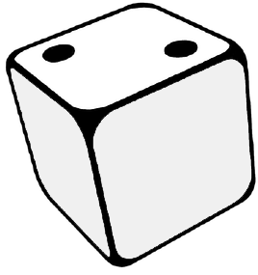

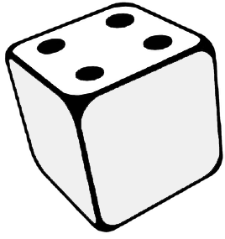
1
2
3
4
5
6
7

http://www.i-profs.fr

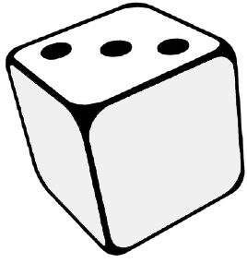
1
2
3
4
5
6
7

1
2
3
4
5
6
7

http://www.i-profs.fr

Nom : …………………………….
GS

Maths

Fiche
23b

Se déplacer sur une bande numérique.
Anticiper le déplacement.
Découvrir les nombres et leur utilisation

Date : …………………………….

Numération : Se déplacer à l’aide d’un dé

Observe l’exemple. Colorie le numéro du nénuphar où la grenouille doit arriver.
1
2
3
4
5
6
7

1
2
3
4
5
6
7

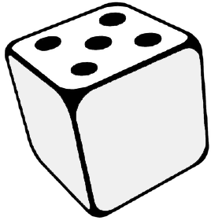

http://www.i-profs.fr

1
2
3
4
5
6
7

1
2
3
4
5
6
7

http://www.i-profs.fr



